M14.001. ZFK_V1_Papierový proces

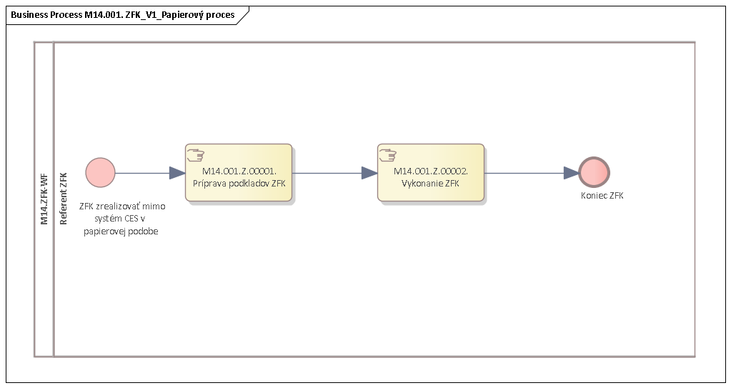
Obrázok 1 - Schéma procesu M14.001. ZFK_V1_Papierový proces

Popis procesu
Súčasťou ZFK_V1 je vykonanie ZFK v papierovej podobe. Tento proces nie je pokrytý systémom CES.

Roly a aktivity

Tabuľka rolí a aktivít

Proces | M14.001. | ZFK_V1_Papierový proces
 | Org./Odd. | Podľa volajúceho procesu
Rola |  | Referent ZFK
Aktivita | M14.001.Z.00001. | Príprava podkladov ZFK
 | M14.001.Z.00002. | Vykonanie ZFK
Vstup do procesu
Výstup z procesu

Tabuľka 1 - roly a aktivity

Popis vykonaných aktivít

Aktivita | Popis
M14.001.Z.00001. | Príprava podkladov ZFK - bude prebiehať mimo systému CES
M14.001.Z.00002. | Vykonanie ZFK - vyjadrenie zodpovedného zamestnanca a vedúceho zamestnanca k ZFK bude prebiehať mimo systému CES a výsledok sa nebude zaznamenávať do CES.

Business workflow
Táto kapitola vzhľadom na papierový proces mimo systém CES je nerelevantná.

